**СОВЕТ**

**НАРОДНЫХ ДЕПУТАТОВ**

**ПЕСКОВСКОГО СЕЛЬСКОГО ПОСЕЛЕНИЯ**

**ПАВЛОВСКОГО МУНИЦИПАЛЬНОГО РАЙОНА**

**ВОРОНЕЖСКОЙ ОБЛАСТИ**

**Р Е Ш Е Н И Е**

от 29.11.2024 г. № 271

с. Пески

О внесении изменений в генеральный план

Песковского сельского поселения

Павловского муниципального района

Воронежской области

## В соответствии с Градостроительным кодексом РФ, Федеральным законом от 06.10.2003 г. № 131-ФЗ «Об общих принципах организации местного самоуправления в Российской Федерации», рассмотрев протокол публичных слушаний от 25.11.2024г., учитывая заключение о результатах публичных слушаний от 25.11.2024г., руководствуясь Уставом Песковского сельского поселения, Совет народных депутатов Песковского сельского поселения Павловского муниципального района Воронежской области

## РЕШИЛ:

Внести изменения в генеральный план Песковского сельского поселения Павловского муниципального района Воронежской области, утвержденный решением Совета народных депутатов Песковского сельского поселения Павловского муниципального района от 26.12.2011 г. № 103 «Об утверждении Генерального плана Песковского сельского поселения Павловского муниципального района Воронежской области» согласно приложениям к настоящему решению:

1.1. Том I «Положение о территориальном планировании» изложить в новой редакции согласно приложению №1 к настоящему решению;

1.2. Дополнить Том II генерального плана Приложением №1: «Постановление администрации Песковского сельского поселения Павловского муниципального района Воронежской области от 04.07.2024 № 25» согласно приложению №2.

1.3. Карту Генерального плана Песковского сельского поселения изложить в новой редакции согласно приложению № 2 к настоящему решению.

1.4. Карту генерального плана населенных пунктов Песковского сельского поселения с размещением объектов капитального строительства федерального, регионального и местного значения изложить в новой редакции согласно приложению № 3 к настоящему решению.

2. Обнародовать настоящее решение в соответствии с Положением о порядке обнародования муниципальных правовых актов Песковского сельского поселения и разместить на официальном сайте поселения в сети Интернет.

3. Направить настоящее решение о внесение изменений в генеральный план Песковского сельского поселения Павловского муниципального района в информационную систему обеспечения градостроительной деятельности Павловского муниципального района и уполномоченный на осуществление государственного контроля за соблюдением органами местного самоуправления законодательства о градостроительной деятельности.

1. Настоящее решение вступает в силу с момента обнародования.
2. Контроль за исполнением настоящего решения оставляю за собой.

Глава Песковского сельского поселения

Павловского муниципального района

Воронежской области И.В. Кулешов

Приложение № 1

К решению Совета народных депутатов

Песковского сельского поселения

От 29.11.2024 № 212

**ГЕНЕРАЛЬНЫЙ ПЛАН**

**ПЕСКОВСКОГО СЕЛЬСКОГО ПОСЕЛЕНИЯ**

**ПАВЛОВСКОГО МУНИЦИПАЛЬНОГО РАЙОНА**

**ВОРОНЕЖСКОЙ ОБЛАСТИ**

**ТОМ I**

**ПОЛОЖЕНИЕ О ТЕРРИТОРИАЛЬНОМ ПЛАНИРОВАНИИ**

|  |  |  |  |
| --- | --- | --- | --- |
| **СОДЕРЖАНИЕ** | | | |
|  | **ВВЕДЕНИЕ** | | |
| **1.** | **ЦЕЛИ И ЗАДАЧИ ТЕРРИТОРИАЛЬНОГО ПЛАНИРОВАНИЯ** | | |
| **2.** | **ПЕРЕЧЕНЬ МЕРОПРИЯТИЙ ПО ТЕРРИТОРИАЛЬНОМУ ПЛАНИРОВАНИЮ** | | |
|  | 2.1. | Мероприятия по оптимизации административного деления территории Песковского сельского поселения | |
|  | 2.2. | Мероприятия по градостроительному зонированию | |
|  | 2.3. | Мероприятия по решению вопросов местного значения поселения методами территориального планирования и размещению на территории Песковского сельского поселения объектов капитального строительства | |
|  |  | *2.3.1.* | *Мероприятия по модернизации и развитию инженерной инфраструктуры сельского поселения* |
|  |  | *2.3.2.* | *Мероприятия по обеспечению территории сельского поселения объектами транспортной инфраструктуры* |
|  |  | *2.3.3.* | *Мероприятия по обеспечению территории сельского поселения объектами жилой инфраструктуры* |
|  |  | *2.3.4.* | *Мероприятия по обеспечению территории сельского поселения объектами социальной инфраструктуры* |
|  |  | *2.3.5.* | *Мероприятия по обеспечению территории сельского поселения объектами массового отдыха жителей, благоустройства и озеленения* |
|  |  | *2.3.6.* | *Мероприятия по организации сбора и вывоза бытовых отходов и мусора, организации мест захоронения* |
|  |  | *2.3.7.* | *Мероприятия по сохранению, использованию и популяризации объектов культурного наследия, расположенных на территории поселения* |
|  |  | *2.3.8.* | *Мероприятия по предотвращению чрезвычайных ситуаций природного и техногенного характера* |
|  | 2.4. | Мероприятия по охране окружающей среды | |
| **3.** | **ТЕХНИКО-ЭКОНОМИЧЕСКИЕ ПОКАЗАТЕЛИ** | | |
| **4.** | **ПОРЯДОК РЕАЛИЗАЦИИ ГЕНЕРАЛЬНОГО ПЛАНА** | | |

**СОСТАВ ГЕНЕРАЛЬНОГО ПЛАНА**

|  |  |
| --- | --- |
| № **п/п** | **Наименование** |
| **Текстовая часть** | |
| Том I | Положение о территориальном планировании Песковского сельского поселения |
| Приложение | Сведения о границах населенных пунктов села Пески, деревни Антиповка, хутора Безымянный, села Берёзово, хутора Максимово, хутора Хвощеватый, хутора Чугуновка. Графическое описание местоположения границ населенных пунктов, перечень координат характерных точек границ населенных пунктов. |
| Том II | Материалы по обоснованию генерального плана Песковского сельского поселения (пояснительная записка) |
| Том III | Перечень основных факторов риска возникновения чрезвычайных ситуаций природного и техногенного характера |
| **Графическая часть** | |
| **1** | **Карта генерального плана Песковского сельского поселения** |
| **2** | **Карта генерального плана населенных пунктов Песковского сельского поселения** |
| 3 | Схема современного состояния территории Песковского сельского поселения с отображением распределения земель по категориям и размещения объектов промышленности, энергетики, транспорта, связи |
| 4 | Схема современного состояния территории Песковского сельского поселения с отображением границ функциональных зон в границах населенных пунктов |
| 5 | Схема современного состояния территории Песковского сельского поселения с отображением результатов анализа комплексного развития и зон с особыми условиями использования территории |
| 6 | Схема развития транспортной инфраструктуры Песковского сельского поселения |
| 7 | Схема современного состояния территории Песковского сельского поселения с отображением границ землепользований земель сельскохозяйственного назначения |
| 8 | Схема развития инженерной инфраструктуры Песковского сельского поселения. Система водоснабжения и водоотведения |
| 9 | Схема развития инженерной инфраструктуры Песковского сельского поселения. Система газоснабжения и теплоснабжения |
| 10 | Схема развития инженерной инфраструктуры Песковского сельского поселения. Система электроснабжения |
| 11 | Схема развития инженерной инфраструктуры Песковского сельского поселения. Система линий связи |
| 12 | Схема территориальной доступности учреждений социального и культурно-бытового обслуживания Песковского сельского поселения |

**1. ЦЕЛИ И ЗАДАЧИ ТЕРРИТОРИАЛЬНОГО ПЛАНИРОВАНИЯ**

Генеральный план Песковского сельского поселения Павловского муниципального района Воронежской области разработан по заказу администрации Песковского сельского поселения в соответствии с муниципальным контрактом от 20 ноября 2008 года.

Основанием для разработки настоящего Генерального плана послужили положения статей 23-25 Градостроительного кодекса Российской Федерации (№ 190-ФЗ от 29.12. 2004 г.), положения статьи 14 Федерального закона «Об общих принципах организации местного самоуправления в Российской Федерации» от 06.10. 2003 года № 131-ФЗ, распоряжение администрации Песковского сельского поселения № 012р-а от 29.08.2008г., техническое задание – приложение к муниципальному контракту от 20.11. 2008 г.

Генеральный план утвержден решением Совета народных депутатов Песковского сельского поселения от 26.12.2011 № 103.

Внесение изменений в генеральный план в части установления границ населенных пунктов, входящих в состав сельского поселения, выполнено БУВО «Нормативно-проектный центр» на основании постановления администрации Песковского сельского поселения от 21.01.2022 № 01.

Генеральный план дополнен приложением к Тому 1 «Сведения о границах населенных пунктов села Пески, деревни Антиповка, хутора Безымянный, села Берёзово, хутора Максимово, хутора Хвощеватый, хутора Чугуновка. Графическое описание местоположения границ населенных пунктов, перечень координат характерных точек границ населенных пунктов».

Изменения генерального плана утверждены решением Совета народных депутатов Песковского сельского поселения от 17.10.2022 № 121.

**Внесение изменений в генеральный план Песковского сельского поселения выполнено БУВО «Нормативно-проектный центр» на основании постановления администрации Песковского сельского поселения Павловского муниципального района Воронежской области от 04.07.2024 № 25*.* Внесение изменений в генеральный план сельского поселения выполнено в части корректировки территории СХА «Рассвет» в соответствии с границами земельного участка с кадастровым номером 36:20:5700007:59 и формируемого земельного участка под существующим объектом капитального строительства, складом минеральных удобрений с кадастровым номером 36:20:5700007:175.**

.

Генеральный план разработан на расчетный срок до 2030 года, с выделением первой очереди реализации – 2020 год. Генеральный план Песковского сельского поселения – документ территориального планирования муниципального образования, нацеленный на определение назначения территорий, исходя из совокупности социальных, экономических, экологических и иных факторов, в целях обеспечения устойчивого развития территории муниципального образования, развития инженерной, транспортной и социальной инфраструктур, обеспечения учета интересов граждан и их объединений, Российской Федерации, Воронежской области и Павловского муниципального района.

Основной целью Генерального плана Песковского сельского поселения является разработка комплекса мероприятий для устойчивого развития сельского поселения как единой градостроительной системы.

Устойчивое развитие территории сельского поселения – обеспечение при осуществлении градостроительной деятельности безопасности и благоприятных условий жизнедеятельности человека, ограничение негативного воздействия хозяйственной и иной деятельности на окружающую среду и обеспечение охраны и рационального использования природных ресурсов настоящего и будущего поколений.

**Цели территориального планирования для Песковского сельского поселения:**

* обеспечение прогресса в развитии основных секторов экономики;
* повышение инвестиционной привлекательности территории поселения;
* повышения уровня жизни и условий проживания населения;
* развитие инженерной, транспортной и социальной инфраструктур поселения;
* обеспечение учета интересов граждан и их объединений, Российской Федерации, Воронежской области, Павловского района, Песковского сельского поселения;
* формирование первичной информационной базы для осуществления градостроительной деятельности и реализации полномочий органов местного самоуправления в направлении дальнейшего развития территории сельского поселения;
* экологическая безопасность, сохранение и рациональное использование природных ресурсов.

**Задачами территориального планирования для Песковского сельского поселения являются:**

* создание условий для устойчивого развития территории сельского поселения;
* определение назначений территорий сельского поселения исходя из совокупности социальных, экономических и экологических и других факторов;
* развитие социальной инфраструктуры путем упорядочения и дальнейшего строительства сети новых объектов здравоохранения, образования, культуры и спорта;
* восстановление агропроизводственного комплекса Песковского сельского поселения как одной из главных точек роста экономики сельского поселения;
* освоение для целей жилищного строительства новых территорий и проведение реконструктивных мероприятий в существующей застройке;
* модернизация существующей транспортной инфраструктуры;
* газификация населенных пунктов;
* реконструкция и модернизация существующей инженерной инфраструктуры;
* реализация мероприятий по привлечению квалифицированных специалистов;
* сохранение природной окружающей среды.

Цели, задачи и мероприятия территориального планирования Генерального плана Песковского сельского поселения разработаны на основе Стратегии социально-экономического развития Воронежской области, областных целевых программ, программы социально-экономического развития территории Павловского муниципального района, инвестиционных проектов и ведомственных целевых программ.

Генеральный план сельского поселения увязывает запланированные государственные, региональные и муниципальные капитальные инвестиции. Он включает определение конкретных объектов, строительство которых в долгосрочном периоде необходимо для государственных и муниципальных нужд, связанных с осуществлением органами государственной власти и органами местного самоуправления полномочий в соответствующих сферах управлении, в целях взаимно согласованного решения задач социально-экономического развития, определенных в долгосрочных отраслевых, региональных и муниципальных стратегиях развития.

Показатели развития муниципального образования, заложенные в проекте, являются результатом исследований и обобщением прогнозов, предложений и намерений органов государственной власти Воронежской области, различных структурных подразделений администрации района, иных организаций.

При подготовке проекта Генерального плана использовались отчетные и аналитические материалы территориального органа Федеральной службы государственной статистики по Воронежской области, фондовые материалы отдельных органов государственного управления Воронежской области, администрации муниципального образования и прочих организаций.

Работы над проектом Генерального плана Песковского сельского поселения выполнялись с учетом решений ранее разработанной Схемы территориального планирования Воронежской области, выполненной в 2007 году и утвержденной Постановлением Правительства Воронежской области № 158 от 05.03.2009 года «Об утверждении Схемы территориального планирования Воронежской области».

Одновременно следует отметить, что разработка проекта Генерального плана Песковского сельского поселения велась в отсутствие утвержденной схемы территориального планирования Павловского муниципального района. Такая ситуация создает предпосылки для возникновения конфликта интересов уровней власти, так как при утверждении документа территориального планирования муниципального района могут возникнуть противоречия с ранее утвержденным генеральным планом поселения. Как правило, возникающие противоречия должны разрешаться в рамках согласительных процедур, принимая во внимание установленный порядок согласования проектов документов территориального планирования.

Работу над Генеральным планом осложняло неудовлетворительное состояние статистической базы по сельскому поселению. Территориальное отделение Росстата и большинство отраслевых органов Администрации Павловского муниципального района ведут свой учет в целом по району, без учета административного его деления на муниципальные образования, что делает практически невозможным вычленение показателей социально-экономического и планировочного развития применительно к отдельному муниципальному образованию. Поэтому не представилось возможным из части показателей социально-экономического и пространственного развития района вычленить показатели Песковского сельского поселения.

Генеральным планом определено, исходя из совокупности социальных, экономических, экологических и иных факторов, назначение территорий Песковского сельского поселения в целях обеспечения их устойчивого развития, развития инженерной, транспортной и социальной инфраструктур, обеспечения учета интересов граждан и их объединений, Российской Федерации, Воронежской области, муниципальных образований.

Генеральный план разработан в соответствии с Конституцией Российской Федерации, Градостроительным кодексом Российской Федерации, Земельным кодексом Российской Федерации, Лесным кодексом, Водным кодексом, Федеральным законом «Об общих принципах организации местного самоуправления в Российской Федерации», иными федеральными законами и нормативными правовыми актами Российской Федерации, законами и иными нормативными правовыми актами Воронежской области, Уставом Песковского сельского поселения.

она

**2. ПЕРЕЧЕНЬ МЕРОПРИЯТИЙ ПО ТЕРРИТОРИАЛЬНОМУ ПЛАНИРОВАНИЮ**

Настоящий раздел содержит проектные варианты решения задач территориального планирования Песковского сельского поселения - перечень мероприятий по территориальному планированию и этапы их реализации.

Мероприятия по территориальному планированию направлены, в том числе, на создание, развитие территорий и объектов капитального строительства местного значения для реализации полномочий органов местного самоуправления Песковского сельского поселения.

Вопросы местного значения поселения установлены статьёй 14 Федерального закона от 06.10. 2003 г. № 131-ФЗ «Об общих принципах организации местного самоуправления в Российской Федерации». Кроме того, статьёй 14.1. этого же закона определены права органов местного самоуправления поселения на решение вопросов, не отнесенных к вопросам местного значения поселения. Значительная часть вопросов местного значения поселения решается в тесной связи с планированием развития территории. Такими вопросами являются:

* утверждение генеральных планов поселения, правил землепользования и застройки, утверждение подготовленной на основе генеральных планов поселения документации по планировке территории, выдача разрешений на строительство, разрешений на ввод объектов в эксплуатацию при осуществлении строительства, реконструкции, капитального ремонта объектов капитального строительства, расположенных на территории поселения, утверждение местных нормативов градостроительного проектирования поселений, резервирование земель и изъятие, в том числе, путем выкупа земельных участков в границах поселения для муниципальных нужд, осуществление земельного контроля за использованием земель поселения;
* организация в границах поселения электро-, тепло-, газо- и водоснабжения населения, водоотведения, снабжения населения топливом;
* дорожная деятельность в отношении автомобильных дорог местного значения в границах населенных пунктов поселения, а также осуществление иных полномочий в области использования автомобильных дорог и осуществления дорожной деятельности в соответствии с законодательством Российской Федерации;
* создание условий для предоставления транспортных услуг населению и организации транспортного обслуживания населения в границах поселения;
* обеспечение малоимущих граждан, проживающих в сельском поселении и нуждающихся в улучшении жилищных условий, жилыми помещениями в соответствии с жилищным законодательством, организация строительства и содержания муниципального жилищного фонда, создание условий для жилищного строительства;
* создание условий для обеспечения жителей поселения услугами связи, общественного питания, торговли и бытового обслуживания;
* организация библиотечного обслуживания населения, комплектование и обеспечение сохранности библиотечных фондов библиотек поселения;
* создание условий для организации досуга и обеспечения жителей поселения услугами организаций культур;
* обеспечение условий для развития на территории поселения физической культуры и массового спорта, организация проведения официальных физкультурно-оздоровительных и спортивных мероприятий поселения;
* сохранение, использование и популяризация объектов культурного наследия (памятников истории и культуры), находящихся в собственности поселения, охрана объектов культурного наследия (памятников истории и культуры) местного (муниципального) значения, расположенных на территории поселения;
* создание условий для развития местного традиционного народного художественного творчества, участие в сохранении, возрождении и развитии народных художественных промыслов в поселения;
* создание условий для массового отдыха жителей поселения и организация обустройства мест массового отдыха населения;
* организация благоустройства и озеленения территории поселения, использования, охраны, защиты, воспроизводства городских лесов, лесов особо охраняемых природных территорий, расположенных в границах населенных пунктов поселения;
* присвоение наименований улицам, площадям и иным территориям проживания граждан в населенных пунктах, установление нумерации домов, организация освещения улиц и установки указателей с наименованиями улиц и номерами домов;
* организация сбора и вывоза бытовых отходов и мусора;
* организация ритуальных услуг и содержание мест захоронения;
* создание, развитие и обеспечение охраны лечебно-оздоровительных местностей и курортов местного значения на территории поселения;
* содействие в развитии сельскохозяйственного производства, создание условий для развития малого и среднего предпринимательства;
* создание условий для деятельности добровольных формирований населения по охране общественного порядка.

Перечень основных факторов риска возникновения чрезвычайных ситуаций природного и техногенного характера при размещении объектов капитального строительства регионального значения, а также мероприятия по их предотвращению, приводятся в Томе III настоящего Генерального плана. В разделе предложений по территориальному планированию рассмотрены вопросы, касающиеся обеспечения первичных мер пожарной безопасности в границах поселения.

Учет интересов Российской Федерации, Воронежской области, Павловского муниципального района, сопредельных муниципальных образований в составе Генерального плана Песковского сельского поселения, осуществляется следующими мероприятиями территориального планирования:

- реализацией основных решений документов территориального планирования Воронежской области, областных целевых программ и иных документов программного характера в области развития территорий, установления и соблюдения режима ограничений на использование территорий в пределах полномочий поселения;

- реализацией программы социально-экономического развития Павловского муниципального района, целевых программ и иных документов программного характера в области развития территорий в пределах полномочий поселения;

- учетом интересов сопредельных муниципальных образований, отраженных в соответствующих документах территориального планирования, и ограничений на использование территорий, распространяющихся на территорию Песковского сельского поселения.

**2.1. Мероприятия по оптимизации административного деления территории Песковского сельского поселения**

Границы и статус Песковского сельского поселения установлены законом Воронежской областной Думы № 63-ОЗ «Об установлении границ, наделении соответствующим статусом, определении административных центров муниципальных образований Воронежской области» от 15.10.2004 г.

Границы населенных пунктов, входящих в состав сельского поселения, установлены изменением генерального плана, утвержденного решением Совета народных депутатов Песковсмкого сельского поселения от 17.10.2022 № 121. Ведения о местоположении границ населенных пунктов внесены в ЕГРН.

**2.2. Мероприятия по градостроительному зонированию**

|  |  |
| --- | --- |
| **№ п/п** | **Наименование мероприятия** |
| 1. | Подготовка документа градостроительного зонирования - Правил землепользования и застройки Песковского сельского поселения в соответствии со ст. 30-32 Градостроительного кодекса РФ |

**2.3. Мероприятия по решению вопросов местного значения поселения методами территориального планирования и размещению на территории Песковского сельского поселения объектов капитального строительства**

***2.3.1. Мероприятия по модернизации и развитию инженерной инфраструктуры сельского поселения***

|  |  |  |
| --- | --- | --- |
| **№ п/п** | **Наименование мероприятия** | **Сроки реализации** |
| **1. Водоснабжение** | | |
| 1.1. | Реконструкция существующих водоводов в точках подключения сетей новых районов, а также водоводов нуждающихся в замене и ремонте, с использованием современных технологий прокладки и восстановления инженерных сетей. | 1 очередь |
| 1.2. | Оборудование всех объектов водоснабжения системами автоматического управления и регулирования. | 1 очередь |
| 1.3. | Реконструкция изношенной водозаборной скважины и башни Рожновского в с. Пески. | 1 очередь |
| **2. Водоотведение** | | |
| 2.1. | Проведение изыскательских и проектных работ по размещению и строительству очистных сооружений канализации. | 1 очередь |
| 2.2. | Проведение мероприятий по снижению объемов водоотведения за счет введения систем оборотного водоснабжения, создания бессточных производств и водосберегающих технологий. | 1 очередь |
| 2.3. | Канализование новых площадок строительства и существующего неканализованного жилого фонда через проектируемые самотечные коллекторы. | 1 очередь |
| **3. Газоснабжение** | | |
| 3.1. | Строительство и реконструкция котельных на природном газе с заменой устаревшего оборудования. | 1 очередь |
| 3.2. | Перекладка ветхих газопроводов. | 1 очередь |
| 3.3. | Строительство межпоселкового газопровода высокого давления от с. Березово до х. Максимово и от с.Пески до д. Антиповка. | 1 очередь |
| 3.4. | Строительство ШРП для блочных газовых котельных | 1 очередь |
| **4. Теплоснабжение** | | |
| 4.1. | Применение газа на всех источниках теплоснабжения (котельных, локальных системах отопления в малоэтажной застройке района). | 1 очередь |
| 4.2. | Реконструкция и переоборудование изношенных котельных и тепловых сетей социально значимых объектов. | 1 очередь |
| 4.3. | Внедрение приборов и средств учёта и контроля расхода тепловой энергии и топлива. | 1 очередь |
| 4.4. | Применение для строящихся и реконструируемых тепловых сетей труб повышенной надёжности. | 1 очередь |
| 4.5. | Использование для районов нового строительства блок-модульных котельных (БМК) полной заводской готовности, для индивидуальной застройки — автономных генераторов тепла, работающие на газе. | 1 очередь |
| **5. Электроснабжение** | | |
| 5.1. | Переоборудование систем электроснабжения жилого фонда. | 1 очередь |
| 5.2. | Реконструкция существующих подстанций с заменой трансформаторов на более мощные и установка дополнительных трансформаторов. | 1 очередь |
| **6. Связь** | | |
| ***Развитие сетей фиксированной связи*** | | |
| 6.1. | **Переход от существующих сетей с технологией коммуникации каналов к мультисервисным сетям с технологией коммуникации пакетов.** | Расчетный срок |
| 6.2. | **Телефонизация вновь строящихся объектов в рамках формирования широкополосных абонентских сетей доступа, обеспечивающих абонентов наряду с телефонной связью услугами по передаче данных и видеоинформации.** | 1 очередь |
| ***Развитие телекоммуникационных сетей*** | | |
| 6.3. | **Расширение сети «Интернет».** | Расчетный срок |
| 6.4. | **Обеспечение доступа сельского населения к универсальным услугам связи.** | Расчетный срок |
| 6.5. | **Строительство широкополосных интерактивных телевизионных кабельных сетей и сетей подачи данных с использованием новых технологий.** | Расчетный срок |
| ***Развитие сетей сотовой подвижной связи*** | | |
| 6.6. | **Замена аналоговых сетей цифровыми.** | Расчетный срок |
| 6.7. | **Повышение степени проникновения сотовой подвижности.** | 1 очередь |
| 6.8. | **Увеличение числа абонентов.** | 1 очередь |
| ***Развитие систем телевидения, радиовещания и СКТ*** | | |
| 6.9. | **Переход на цифровое телевидение стандарта DVB.** | Расчетный срок |
| 6.10. | **Реализация наземных радиовещательных сетей на базе стандарта цифрового телевизионного вещания DVD.** | Расчетный срок |
| 6.11. | **Объединение сетей кабельного телевидения в единую областную сеть.** | Расчетный срок |
| *Развитие почтовой связи* | | |
| 6.12. | **Техническое перевооружение и внедрение информационных технологий почтовой связи.** | 1 очередь |

***Места размещения объектов инженерной инфраструктуры показаны на схемах 1-3, 8-11.***

***2.3.2. Мероприятия по обеспечению территории сельского поселения объектами транспортной инфраструктуры***

Согласно ст. 14 Федерального закона № 131-ФЗ от 06.10.2003 г., в полномочия органов местного самоуправления входят вопросы дорожной деятельности в отношении автомобильных дорог местного значения в границах населенного пункта поселения, осуществления иных полномочий в области использования автомобильных дорог и осуществления дорожной деятельности в соответствии с законодательством Российской Федерации, а также предоставления транспортных услуг населению и организация транспортного обслуживания в границах поселения.

|  |  |  |
| --- | --- | --- |
| **№**  **п/п** | **Наименование** | **Сроки реализации** |
| 1. | Асфальтирование дорог с гравийно-песчаным покрытием в населенных пунктах Песковского сельского поселения (38 км). | Первая очередь |
| 2. | Капитальный ремонт дорог с асфальтированным покрытием (2,5 км). | Первая очередь |
| 3. | Устройство благоустроенных дорог к местам массового отдыха жителей. | Первая очередь |
| 4. | Устройство благоустроенной дороги к проектируемому скотомогильнику. | Расчетный срок |
| 5. | Обустройство остановочных павильонов на сложившихся остановках общественного транспорта. | Первая очередь |
| 6. | Устройство парковок и автостоянок в общественных зонах населенных пунктов сельского поселения. | Расчетный срок |

***Места размещения объектов транспортной инфраструктуры показаны на схеме 6.***

***2.3.3. Мероприятия по обеспечению территории сельского поселения объектами жилой инфраструктуры***

Согласно ст. 14 Федерального закона № 131-ФЗ от 06.10.2003 г. к вопросам местного значения поселения относятся обеспечение малоимущих граждан, проживающих в поселении и нуждающихся в улучшении жилищных условий, жилыми помещениями в соответствии с жилищным законодательством, организация строительства и содержания муниципального жилищного фонда, создание условий для жилищного строительства.

|  |  |  |
| --- | --- | --- |
| **№ п/п** | **Наименование мероприятия** | **Сроки реализации** |
| 1. | Обеспечение условий для увеличения объемов и повышения качества жилого фонда сельского поселения при выполнении требовании экологии, градостроительства и с учетом сложившейся архитектурно-планировочной структуры | Первая очередь |
| 2. | Развитие муниципального жилого фонда. | Первая очередь |
| 3. | Комплексное благоустройство жилых кварталов. | Первая очередь |
| 4. | Снос ветхого жилого фонда с последующим возведением индивидуальной жилой застройки на освободившихся территориях. Строительство жилья на свободных от застройки территориях. | Первая очередь - Расчетный срок |
| 5. | Строительство жилья для работников социальной сферы, инвалидов и ветеранов, для молодых специалистов и молодых семей. | Расчетный срок |

***Места размещения объектов жилой инфраструктуры показаны на схемах 1, 2, 4.***

***2.3.4. Мероприятия по обеспечению территории сельского поселения объектами социальной инфраструктуры***

Согласно ст. 14 Федерального закона № 131-ФЗ от 06.10.2003 г. к вопросам местного значения поселения относятся вопросы организации библиотечного обслуживания населения, создания условий для организации досуга и обеспечение жителей поселения услугами организаций культуры, создания условий для развития местного традиционного народного художественного творчества, участия в сохранении, возрождении и развитии народных художественных промыслов в поселении, для развития на территории поселения физической культуры и массового спорта, организация проведения официальных физкультурно-оздоровительных и спортивных мероприятий поселения.

|  |  |  |
| --- | --- | --- |
| **№**  **п/п** | **Наименование мероприятия** | **Сроки реализации** |
| Мероприятия в отношении объектов капитального строительства районного уровня собственности | | |
| 1 | Капитальный ремонт здания Песковской ООШ в с. Пески | Расчетный срок |
| 2 | Капитальный ремонт здания Берёзовского ФАП в с. Берёзово | Первая очередь |
| 3 | Капитальный ремонт здания Чугуновского ФАП в х. Чугуновка | Первая очередь |
| 4 | Капитальный ремонт здания Песковского ФАП в с. Пески | Первая очередь |
| Мероприятия, находящиеся в ведении органов местного самоуправления сельского поселения | | |
| 5 | Капитальный ремонт здания Песковского СДК в с. Пески | Первая очередь |
| 6 | Капитальный ремонт здания Берёзовского СДК в с. Берёзово | Первая очередь |

***Места размещения объектов социальной инфраструктуры приведены на схемах 1, 2, 4, 12.***

***2.3.5. Мероприятия по обеспечению территории сельского поселения объектами массового отдыха жителей, благоустройства и озеленения***

Согласно ст. 14 Федерального закона № 131-ФЗ от 06.10.2003 г. к вопросам местного значения поселения относятся:

* создание условий для массового отдыха жителей поселения и организация обустройства мест массового отдыха населения, включая обеспечение свободного доступа граждан к водным объектам общего пользования и их береговым полосам;
* организация благоустройства и озеленения территории поселения, использования, охраны, защиты, воспроизводства городских лесов, лесов особо охраняемых природных территорий, расположенных в границах населенных пунктов поселения;
* создание, развитие и обеспечение охраны лечебно-оздоровительных местностей и курортов местного значения на территории поселения;
* создание условий для развития туризма.

|  |  |  |
| --- | --- | --- |
| **№ п/п** | **Наименование мероприятия** | **Сроки реализации** |
| 1 | Благоустройство и устройство детских игровых площадок на территории населенных пунктов | Первая очередь |
| 2 | Благоустройство существующих рекреационных зон (парков, площадок) в населенных пунктах поселения | Первая очередь |
| 3 | Благоустройство участков, прилегающих к общественным зданиям | Первая очередь |
| 4 | Устройство пешеходных тротуаров по улицам населенных пунктов сельского поселения | Первая очередь |
| 5 | Благоустройство и развитие сложившихся рекреационных зон с благоустройством пляжей и площадок для отдыха. | Первая очередь |

***Места размещения объектов приведены на схемах 1, 2, 4, 12.***

***2.3.6. Мероприятия по организации сбора и вывоза бытовых отходов и мусора, организации мест захоронения***

Согласно ст. 14 Федерального закона № 131-ФЗ от 06.10.2003 г. к полномочиям администрации сельского поселения относится организация сбора мусора и вывоза бытовых отходов и мусора. Также к полномочиям администрации сельского поселения относится содержание мест захоронения.

|  |  |  |
| --- | --- | --- |
| **№ п/п** | **Наименование мероприятия** | **Сроки реализации** |
| 1 | Разработка генеральной схемы очистки территории поселения. | Первая очередь |
| 2 | Строительство площадок для сбора и временного накопления отходов. | Первая очередь |
| 3 | Благоустройство территории кладбищ:  уборка и очистка территории;  устройство мест сбора мусора. | Первая очередь |
| 4 | Расширение территории существующего кладбища в селе Пески. | Расчетный срок |

***Места размещения объектов специального назначения на схемах 1, 2, 4, 5.***

***2.3.7. Мероприятия по сохранению, использованию и популяризации объектов культурного наследия, расположенных на территории поселения***

Согласно ст. 14 Федерального закона № 131-ФЗ от 06.10.2003 г., к полномочиям администрации сельского поселения относится сохранение, использование и популяризация объектов культурного наследия (памятников истории и культуры), находящихся в собственности поселения, охрана объектов культурного наследия (памятников истории и культуры) местного (муниципального) значения, расположенных на территории поселения.

|  |  |  |
| --- | --- | --- |
| **№ п/п** | **Наименование мероприятия** | **Сроки реализации** |
| 1 | Проведение историко-культурной экспертизы в отношении земельных участков, подлежащих освоению. | Первая очередь |
| 2 | Проведение мероприятий по установлению границ  территорий выявленных объектов культурного наследия. | Первая очередь |
| 3 | Проведение мероприятий по разработке и утверждению  проектов охранных зон объектов культурного наследия,  назначению режимов использования территорий в границах охранных зон. | Первая очередь |
| 4 | Проведение мероприятий, направленных на сохранение и популяризацию объектов культурного наследия в рамках работы с детьми и молодежью, в рамках организации библиотечного обслуживания населения, в рамках создания условий для организации досуга населения района. | Первая очередь |

***Места размещения объектов приведены на схемах 1, 5.***

***2.3.8. Мероприятия по предотвращению чрезвычайных ситуаций природного и техногенного характера***

Основной задачей гражданской обороны сельского поселения является предупреждение или снижение возможных потерь и разрушений в результате аварий, катастроф, стихийных бедствий, обеспечение жизнедеятельности населенного пункта и создание оптимальных условий для восстановления нарушения производства.

Выполнение мероприятий по защите населения от опасностей, поражающих факторов современных средств поражения и опасностей ЧС природного и техногенного характера, а также вторичных поражающих факторов, которые могут возникнуть при разрушении потенциально опасных объектов, достигается:

* проведением радиационной, химической и бактериологической разведки, дозиметрического и химического контроля;
* защитой продовольствия, пищевого сырья, водоисточников и систем водоснабжения от заражения радиоактивными, отравляющими веществами и бактериальными средствами, проведением других мероприятий, предупреждающих употребление населением зараженного продовольствия и воды;
* проведением противоэпидемических, санитарно-гигиенических и пожарно- профилактических мероприятий, уменьшающих опасность возникновения и распространения инфекционных заболеваний и пожаров;
* проведением аварийно-спасательных и других неотложных работ.

Решение вопросов по организации и проведению мероприятий по гражданской обороне и защите населения сельского поселения возлагается на Главу поселения.

**2.4. Мероприятия по охране окружающей среды**

Генеральным планом намечены следующие планируемые мероприятия, призванные обеспечить благоприятные санитарно-гигиенические условия проживания людей и способствующие сбалансированному экологическому развитию сельского поселения:

|  |  |  |
| --- | --- | --- |
| **№**  **п/п** | **Наименование мероприятия** | **Сроки реализации** |
| **Инженерная подготовка территории** | | |
| 1 | Дамбы обвалования до отметок исключающих затопление. | 1 очередь |
| 2 | Подсыпка затапливаемых территорий. | 1 очередь |
| **Воздушный бассейн** | | |
| 3 | Разработка проектов санитарно-защитных зон действующих предприятий. | 1 очередь |
| 4 | Перевод автотранспорта на газовое топливо. | 1 очередь – расчетный срок |
| 5 | Озеленение магистральных улиц и санитарно-защитных зон двухъярусной посадкой зеленых насаждений. | 1 очередь |
| **Поверхностные и подземные воды** | | |
| 6 | Проведение изыскательских и проектных работ по размещению и строительству современных очистных сооружений. | 1 очередь – расчетный срок |
| 7 | Проведение изыскательских и проектных работ по размещению и строительству централизованной системы водоотведения. | 1 очередь – расчетный срок |
| 8 | Соблюдение правил водоохранного режима на водосборах водных объектов. | 1 очередь |
| 9 | Тампонирование непригодных к дальнейшей эксплуатации скважин. Соблюдение санитарно-защитных зон действующих водозаборов. | 1 очередь |
| 10 | Обеспечение сельского поселения централизованной системой водопровода. | 1 очередь – расчетный срок |
| 12 | Обеспечение качества питьевой воды, подаваемой населению, путем внедрения средств очистки. | 1 очередь |
| **Почва** | | |
| 13 | Создание вдоль автомобильных дорог лесных полезащитных полос. | 1 очередь |
| 14 | Проведение мероприятий по сохранению плодородия почв и защиты их от эрозии. | 1 очередь |
| **Обращение с отходами** | | |
| 15 | Разработка генеральной схемы очистки территории и системы сбора и транспортировки бытовых отходов на территории сельского поселения. | 1 очередь |
| 16 | Организация сбора и вывоза отходов на территории населенного пункта. | 1 очередь |
| 17 | Строительство скотомогильников в соответствии с требованиями СанПиН 2.2.1/2.1.1.1200-03, Водного кодекса РФ и «Ветеринарно-санитарными правилами сбора, утилизации и уничтожения биологических отходов». | 1 очередь – расчетный срок |
| 18 | Выявление и рекультивация всех несанкционированных свалок ТБО. | 1 очередь |
| 19 | Рекультивация санкционированных свалок ТБО. | 1 очередь |
| 20 | Строительство в с. Пески, с. Березово, х. Безымянный 3-х контейнерных площадок для сбора и временного накопления отходов, с установкой контейнеров емкостью 30 м3, оснащенных системой «Мультилифт» с последующим вывозом на полигон ТБО Павловского муниципального района. | 1 очередь |
| 21 | Строительство в х. Чугуновка, х. Хвощеватый, х. Максимово, д. Антиповка контейнерных площадок для сбора и временного накопления отходов, с установкой контейнеров емкостью 0,75 м3. | 1 очередь |
| 22 | Строительство на территории рекреационных зон контейнерных площадок для сбора и временного накопления отходов, с установкой контейнеров емкостью 0,75 м3. | 1 очередь |

**3. ТЕХНИКО-ЭКОНОМИЧЕСКИЕ ПОКАЗАТЕЛИ**

|  |  |  |  |  |  |
| --- | --- | --- | --- | --- | --- |
| № **п/п** | **Наименование** | **Единица измерения** | **Современное состояние** | **I очередь проекта (2020 г.)** | **Расчетный срок**  **(2030 г.)** |
| 1 | **Территория поселения** | га | 9147,52 | 9147,52 | 9147,52 |
| 2 | **Население** | | | | |
| 2.1. | Численность населения | Чел. | 1105 | 1050 | 1015 |
|  | Численность населения в возрасте моложе трудоспособного | Чел. | 178 | 158 | 152 |
|  | Численность населения в трудоспособном возрасте | Чел. | 624 | 588 | 579 |
|  | Численность населения в возрасте старше трудоспособного | Чел. | 303 | 305 | 284 |
| **3** | **Жилой фонд** | | | | |
| 3.1. | Жилой фонд (всего) | Тыс. м.кв. | 34,4 | 34,4 | 34,4 |
| 3.2. | Убыль жилищного фонда | Тыс. м.кв.  общ. пл. | - | - | - |
| 3.3. | Существующий сохраняемый жилой фонд | Тыс. м.кв.  общ. пл. | 34,4 | 34,4 | 34,4 |
| 3.4. | Новое жилищное строительство (всего),  в том числе: | Тыс. м.кв.  общ. пл. | - | - | - |
|  | Индивидуальное строительство (1-2 этажная усадебная застройка) | Тыс. м.кв.  общ. пл. | - | - | - |
| 3.5. | Средняя жилищная обеспеченность общей площадью | м.кв. /чел. | 31,13 | 32,76 | 33,89 |
| 3.6. | Обеспеченность жилищного фонда |  |  |  |  |
|  | водопроводом | % | 21 | 100 | 100 |
|  | канализацией | % | 21 | 100 | 100 |
|  | природным газом | % | 42,5 | 100 | 100 |
| **4** | **Объекты культурно-бытового обслуживания** | | | | |
| 4.1. | Общеобразовательные школы | шт. | 1 | 1 | 1 |
| 4.2. | Детские дошкольные учреждения | шт. | 1 | 1 | 1 |
| 4.3. | Спортивно-оздоровительные комплесы | шт. | 1 | 1 | 1 |
| 4.4. | Больничные учреждения | шт. | 3 | 3 | 3 |
| **5** | **Озеленение** | | | | |
|  | Зеленые насаждения общего пользования | Га  м.кв./чел | 120  1086 | 120  1143 | 120  1182 |
| **6** | **Улично-дорожная сеть и транспорт** | | | | |
| 6.1. | Внешний транспорт | | | | |
|  | Федеральные трассы | кол-во | - | - | - |
|  | Региональные автодороги | кол-во | 4 | 4 | 4 |
| 6.2 | Улично-дорожная сеть | | | | |
|  | Асфальтированные дороги | км | 2,5 | 40,5 | |
|  | Грунтовые дороги | км | 38 | - | |
| **7** | **Инженерное обеспечение** | | | | |
| 7.1. | Водоснабжение | | | | |
|  | Водопотребление | л/сут. на чел. | 300 | 300 | |
|  | Среднесуточное потребление - всего | м3/сут. | 331,5 | 327,85 | |
| 7.2. | Канализация | л/сут. на чел. | 230 | 230 | |
|  | Суммарный расход сточных вод | м3/сут. | 254,15 | 256,8 | |
| 7.3. | Теплоснабжение | | | | |
|  | Производительность котельных | Гкал/ч | 2,726 | Определяется в процессе разработки проектной документации на планируемые объекты | |
| 7.4. | Газоснабжение | | | | |
|  | Охват населения газификацией | % | 42,5 | 100 | 100 |
| 7.5. | Электроснабжение | | | | |
|  | Количество понизительных подстанций | шт. | 24 | По мере разработки проекта планировки населенного пункта | |
|  | Потребляемая нагрузка - всего | кВт. | 6218 | 6118 | |
| 7.6. | Связь | | | | |
|  | Количество телефонных подстанций | шт. | 1 | Планируется реконструкция существующей АТС с установкой современного, более емкого оборудования | |
|  | Общая емкость фиксированной связи/количество подключаемых точек | шт. | 160/146 | 160/160 | |

**4. Порядок реализации Генерального плана**

1. Реализация Генерального плана осуществляется путем:

1) подготовки и утверждения документации по планировке территории;

2) принятия в порядке, установленном [законодательством](consultantplus://offline/main?base=LAW;n=112800;fld=134) Российской Федерации, решений о резервировании земель, об изъятии, в том числе путем выкупа, земельных участков для государственных или муниципальных нужд, о переводе земель или земельных участков из одной категории в другую;

3) создания объектов федерального значения, объектов регионального значения, объектов местного значения на основании документации по планировке территории.

2. Реализация генерального плана поселения осуществляется путем выполнения мероприятий, которые предусмотрены программами, утвержденными местной администрацией поселения и реализуемыми за счет средств местного бюджета, или нормативными правовыми актами местной администрации поселения, или в установленном местной администрацией поселения порядке решениями главных распорядителей средств местного бюджета, или инвестиционными программами организаций коммунального комплекса.

3. В случае, если программы, реализуемые за счет средств федерального бюджета, бюджетов субъектов Российской Федерации, местных бюджетов, решения органов государственной власти, органов местного самоуправления, иных главных распорядителей средств соответствующих бюджетов, предусматривающие создание объектов федерального значения, объектов регионального значения, объектов местного значения, инвестиционные программы субъектов естественных монополий, организаций коммунального комплекса приняты до утверждения документов территориального планирования и предусматривают создание объектов федерального значения, объектов регионального значения, объектов местного значения, подлежащих отображению в генеральном плане, но не предусмотренных генеральным планом, такие программы и решения подлежат в двухмесячный срок с даты утверждения генерального плана приведению в соответствие с ним.

4. В случае, если программы, реализуемые за счет средств федерального бюджета, бюджетов субъектов Российской Федерации, местных бюджетов, решения органов государственной власти, органов местного самоуправления, иных главных распорядителей средств соответствующих бюджетов, предусматривающие создание объектов федерального значения, объектов регионального значения, объектов местного значения, инвестиционные программы субъектов естественных монополий, организаций коммунального комплекса принимаются после утверждения генерального плана и предусматривают создание объектов федерального значения, объектов регионального значения, объектов местного значения, подлежащих отображению в генеральном плане, но не предусмотренных генеральным планом, в генеральный план в пятимесячный срок с даты утверждения таких программ и принятия таких решений вносятся соответствующие изменения.

Приложение № 2

К решению Совета народных депутатов

Песковского сельского поселения

От 29.11.2024 № 212

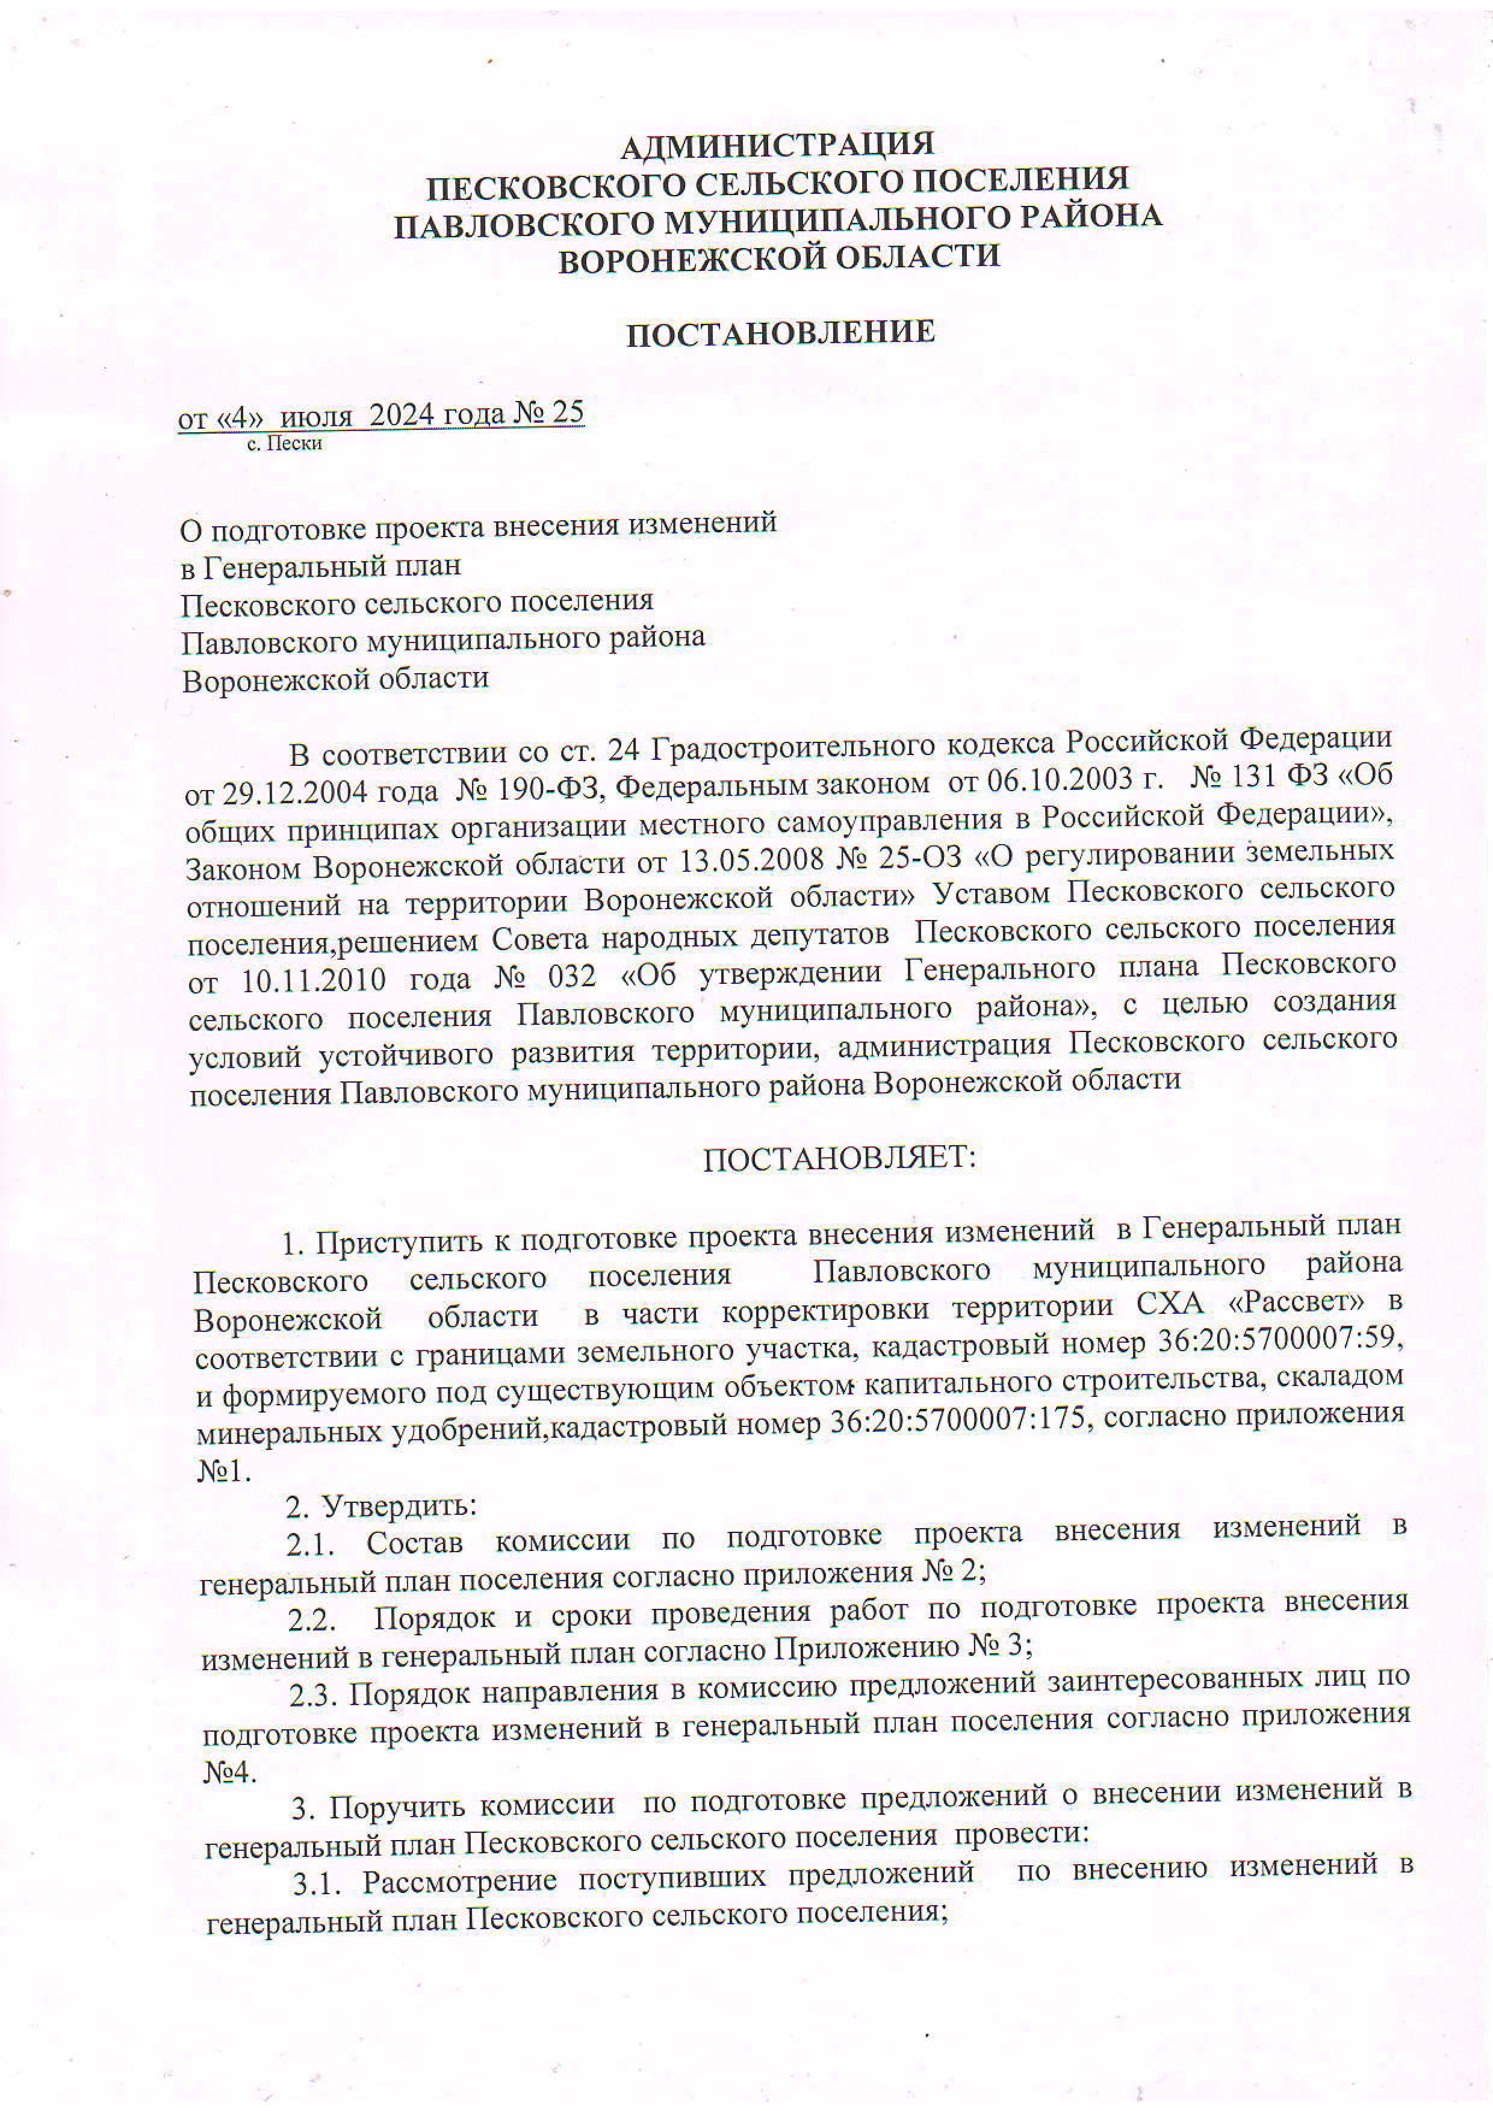



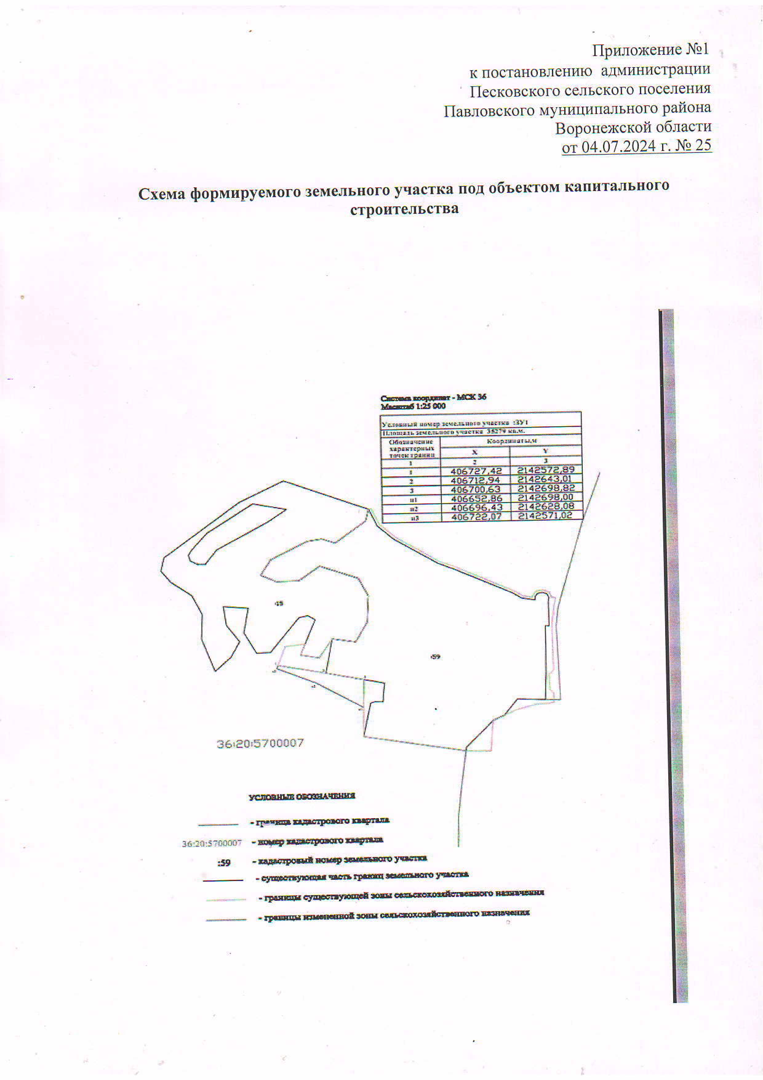

Приложение № 3

К решению Совета народных депутатов

Песковского сельского поселения

От 29.11.2024 № 212

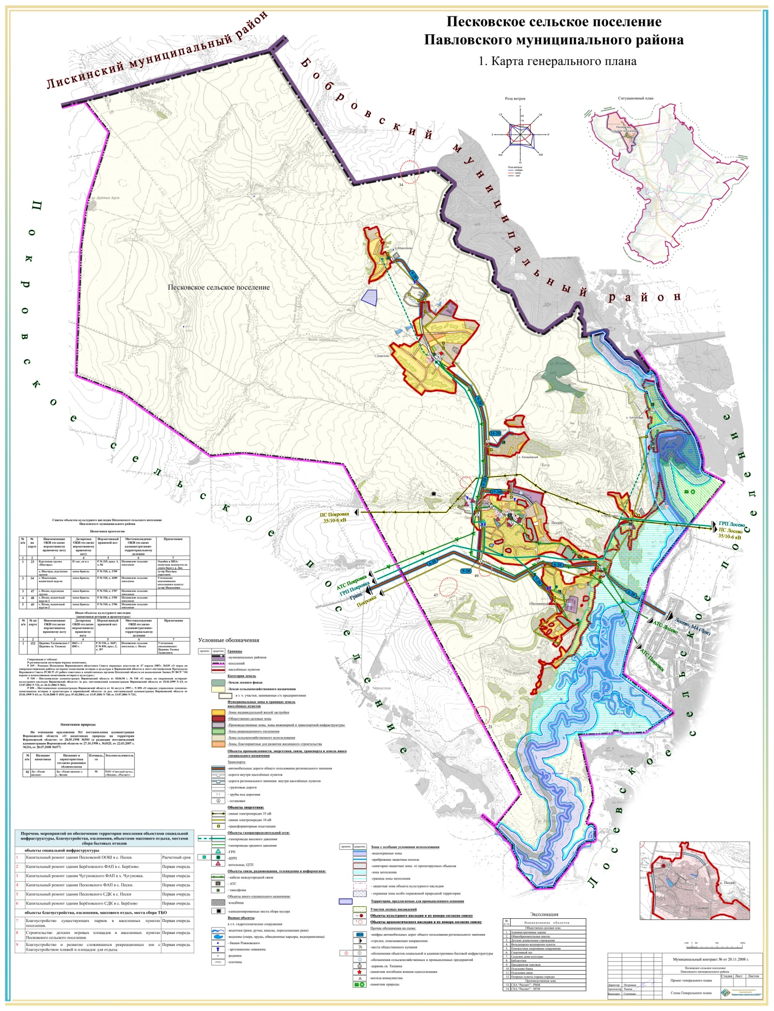

Приложение № 4

К решению Совета народных депутатов

Песковского сельского поселения

От 29.11.2024 № 212

